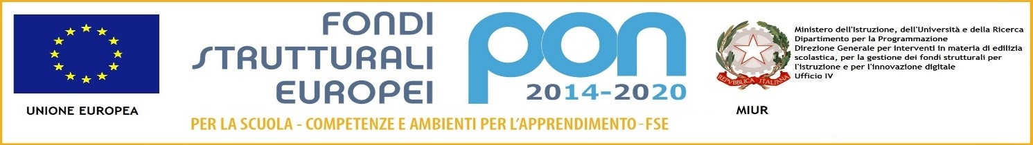

ISTITUTO COMPRENSIVO “Ungaretti”
SCUOLA DELL’INFANZIA – PRIMARIA – SECONDARIA DI PRIMO GRADO
Cod.Sc. VIIC84600C – Cod.Fisc. 81000950246 Tel 0444-687695 – Fax 0444-489056
Via Bauci n. 27 e-mail (min): viic84600c@istruzione.it
36070 Altissimo (VI) e-mail: info@comprensivoungaretti.it

Nome del progetto: torrents felix
Responsabile del Progetto: Docente dipartimento di matematica e scienze
Data Inizio progetto: 20/02/2016
Data fine progetto: 10/06/2017
Classi coinvolte: 1A Secondaria Molino, 3A Secondaria Molino, 1B Secondaria Molino, 3B Secondaria Molino, 1D Secondaria SPM, 3D Secondaria SPM
Numero totale alunni coinvolti: 121
Bisogno formativo degli alunni: Sensibilizzare gli adolescenti alle problematiche legate alla tutela dell’ambiente, nello specifico alla tutela della risorsa acqua, Promuovere la consapevolezza delle responsabilità individuali e collettive nell’alterazione dell’ambiente dovuta all’evoluzione tecnologica, Conoscere e rispettare il territorio, valorizzandone beni ambientali, artistici , architettonici e rurali.
Competenze specifiche di riferimento: utilizzare il linguaggio matematico cogliendone il rapporto con il liguaggio naturale, rafforzare un atteggiamento positivo delle discipline matematico scientifiche attraverso esperienze significative, capire come gli strumenti matematici siano utili in molte situazione per operare nella realtà.
Abilità e conoscenze: conoscere e saper classificare gli invertebrati, conoscere le caratteristiche dell'acqua e dell'ambiente fluviale, conoscere le principali cause di inquinament delle acque. Rappresentare i fenomeni in dati e interpretarli, Rilevare dati: campioni, questionari e basi di dati Elaborare dati: frequenze, percentuali, variazioni percentuali. rappresentazione grafica di dati.
Azioni-attività che si intendono svolgere: Classe 1^ Media
In classe si affronta lo studio dell’ecosistema fluviale (con particolare attenzione alla classificazione degli organismi che, come i macroinvertebrati, svolgono un ruolo di bioindicatori della qualità dell’ambiente.
Sul campo e all’interno del laboratorio si svolgono le seguenti attività:
- raccolta libera e con il retino dei macroinvertebrati
- osservazioni con la lente di ingrandimento e con lo stereomicroscopio
- costruzione di tabelle di sintesi sulla comunità dei macroinvertebrati
- valutazione della qualità delle acque.
Utilizzando i laboratori multimediali dell’Istituto si procede al:
- confronto dei dati e discussione dei risultati
- stesura di relazioni
- messa in rete dei dati
Classe 3^ Media
In classe si forniscono i primi elementi di chimica, prestando attenzione al significato dei parametri utilizzati per l’analisi chimico-batteriologica delle acque del fiume.
Sul campo e all’interno del laboratorio si svolgono attività di:
- utilizzo di tecniche di campionamento
- utilizzo di kit per l’analisi delle acque
- raccolta dei dati
Si procede poi alla:
- normalizzazione dei dati
- determinazione dell’indice di qualità dell’acqua del fiume
- stesura di relazioni al computer
- messa in rete dei dati

Progetto di riferimento del PTOF: Potenziamento delle competenze logico-matematiche, Sviluppo competenze cittadinanaza attiva e democratica, Sviluppo competenze digitali
Nomi dei docenti seguiti dalle rispettive ore di programmazione: 2
docenti di matematica e scienze 2 docenti con competenze tecnologiche 15 h ciascuno

Nomi dei docenti seguiti dalle rispettive ore di docenza: docenti di matematica e scienze rispettive classi
Eventuale tipologia di personale esterno seguito da spesa preventivata: il progetto è stato proposto come modulo nella candidatura avviso PON per le azioni di prevenzione alla dispersione scolastica e al disagio
Nomi del personale ATA e rispettive ore di impegno: Corrispondenti alle ore
extracurricolari autorizzate,la richiesta è di 20 ore per due collaboratrici per
n.10 ore di incontri laboratoriali. ( 10ore le classi prime e 10 le terze)

Eventuali beni da acquistare che resteranno patrimonio della scuola: microscopio ottico, telecamera per microscopio, kit esame delle acque, kit campionamento acque
Eventuali beni di consumo da acquistare che verranno usati durante il progetto:
toner -risme –cartelline –cartucce stampanti.

Note integrative da sottoporre all’attenzione del Collegio Docenti:

